成绩

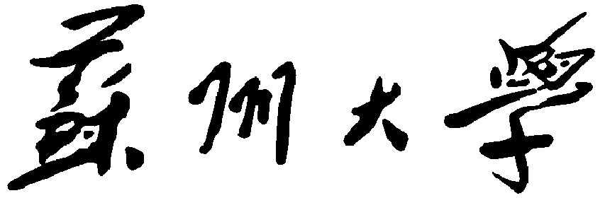

课 程 文献阅读和科技写作
学院(部) 计算机科学与技术学院
类 型 专题翻译
学 号 2127405048
姓 名 方浩楠
日 期

基于网络化主动适应的鲁棒车道保持控制
2127405048 方浩楠

摘 要
路况是自动驾驶车辆控制的一个重要环境因素。路况从标称状态出现剧变是导致系统故障的不确定性来源。一旦车辆遭遇不确定环境，例如碰到冰面，此时减速已经太晚，车辆可能会失去控制。为了提前应对未预见的不确定性，我们研究了一种面向自动驾驶车辆车道保持控制问题的主动鲁棒自适应控制架构。数据中心通过空间-时间滤波器结合天气预报和匿名车辆的测量数据，生成环境不确定性的先验估计。这一先验估计有助于设计一个鲁棒的航向控制器和标称纵向速度，以主动适应每一个新的条件。控制参数基于后验信息与车载测量的数据融合进行更新。

关键词 自动驾驶车辆 鲁棒控制 主动适应控制 车道保持 空间-时间滤波器

*说明：模板整理翻译内容，正文部分字数的要求为3000~4000（不包含摘要、翻译心得和参考文献）。注意排版不是按照原文排版，按照下面的要求：

介绍
在过去的几十年中，自动驾驶汽车一直是最活跃的研究领域之一。自动驾驶车辆是在动态环境中运行的安全关键系统。它们的控制器应该能够鲁棒地应对环境变化。当前的论文旨在安全地控制汽车在意外遇到冰面时的行驶。低速度可以减少打滑的风险，但当真正遇到冰面时减速可能为时已晚。车辆应提前减速并为新的操作条件更新控制器。
模型预测控制（MPC）方法最近已被证明对于鲁棒和最优的车辆动态控制非常有效。然而，在道路条件发生剧烈变化时滑行的风险并未被消除，因为MPC的预测质量受到有限的先验知识的决定。它在遭遇不确定环境后开始适应或学习，并考虑这些信息。通信网络使能的控制器可以通过结合先行车辆分享的环境信息来解决部分问题。受这些论文的启发，当前论文利用车辆到云（V2C）通信，为横向动力学提出一种主动鲁棒自适应控制架构，通过系统地结合匿名车辆和天气预报的环境测量数据。

我们的贡献
本文提出了一种针对自动驾驶车辆在各种环境条件下都能保证性能的新型主动鲁棒自适应控制架构。图1展示了整体系统架构。通过新开发的固定秩韧性滤波器（FRRF）融合天气预报和车辆网络数据，估计不同区域的转向刚度的先验。基于转向刚度的先验分布，为每个区域主动设计了L1自适应航向控制器和标称纵向速度。主动适应将减少长期和大规模的不确定性，而L1自适应控制器处理细小规模的不确定性。然后，根据从车载测量得到的转向刚度的后验分布，更新控制参数。本文的完整版本可以在[6]中找到，其中包含了FRRF的推导和属性的详细信息。

相关工作
大多数现有的通信网络使能控制器依赖于有限连接车辆之间的短程车对车通信来进行纵向控制（编队）。特别是，[4]为编队设计了基于干扰观察者的控制器。该观察者估计道路坡度，并与后续的编队分享这一信息以帮助它们减少燃油消耗。参考文献[5]研究了空气阻力减少和动力传动系统能耗损失之间的最优权衡，利用前车的预览。其他网络使能应用包括车辆之间的碰撞避免。

我们的控制策略依赖于L1自适应控制，它可以迅速补偿滤波带宽内的未建模不确定性，同时保证瞬态和稳态性能。由于这样的优点，L1自适应控制器已被用作辅助控制器，以确保真实系统的性能如同标称系统一样。L1自适应控制器已与模型预测路径积分控制和收缩控制集成。L1自适应控制器已被应用于车辆横向动力学，展示了对未建模不确定性，如参数不确定性、风阵和各种性质的干扰的成功补偿。

转向刚度的先验估计是一个时空数据融合问题，因为道路信息包含其属性以及空间和时间信息。时空建模和滤波已被广泛用于环境过程估计。特别是，在[16]中的时空固定秩滤波器通过使用定义在固定维度空间的时空模型提高了计算效率。当前论文扩展了时空固定秩滤波器以捕获模型不确定性和（未建模的）偏差噪声。

1.1 二级标题 *字体为小四号黑体*

1.1.1 三级标题 *字体为小四号宋体*
正文部分, 字体为小四号宋体，行间距为1.5倍，文件排版采用MS Word。
1) 图表规范，量、线、序无误，位置正确（图表必须在正文中有所表述后出现，即…如图1所示）(注意纵、横坐标应有坐标名称和刻度值)。
2) 首次出现的缩写需写明全称，首次出现的符号需作出解释。

根据翻译文献自行添加章节
若翻译文献中有图和表，按照下面的格式整理，其中图可以是截图，表格要自行制作：
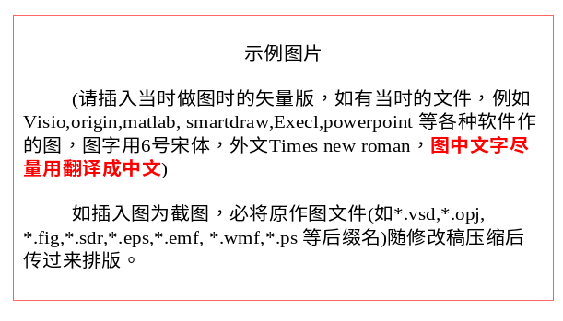
图X 图题

表X 表题
*示例表格* | *第一行为表头,表头要有内容*

如翻译文献有算法，不能截图，按照下面的格式整理，
算法Y. 算法名称.
输入：… …
输出：… …

根据翻译文献自行添加章节
具体内容

阅读心得
备注：字数在300~400字之间。结合上课讲的写作知识要点，分析并简短描述本论文的写作情况（只写你认为重要的并且值得你学习的部分），并在结尾写明会在PPT汇报中会针对哪点或者哪些点进行详细论述。

参 考 文 献
[1] B. Paden, M. ˇC´ap, S. Z. Yong, D. Yershov, and E. Frazzoli, “A survey of motion planning and control techniques for self-driving urban vehicles,” IEEE Transactions on Intelligent Vehicles, vol. 1,no. 1, pp. 33–55, 2016.
[2] P. Falcone, F. Borrelli, J. Asgari, H. E. Tseng, and D. Hrovat, “Predictive active steering control for autonomous vehicle systems,” IEEE Transactions on Control Systems Technology, vol. 15, no. 3, pp. 566–580, 2007.
[3] A. Carvalho, Y. Gao, S. Lefevre, and F. Borrelli, “Stochastic predictive control of autonomous vehicles in uncertain environments,” in 12th International Symposium on Advanced Vehicle Control, pp. 712–719,2014.
[4] G. Na, G. Park, V. Turri, K. H. Johansson, H. Shim, and Y. Eun,“Disturbance observer approach for fuel-efficient heavy-duty vehicle platooning,” Vehicle System Dynamics, vol. 58, no. 5, pp. 748–767,2020.
[5] L. Bertoni, J. Guanetti, M. Basso, M. Masoero, S. Cetinkunt, and F. Borrelli, “An adaptive cruise control for connected energy-saving electric vehicles,” IFAC-PapersOnLine, vol. 50, no. 1, pp. 2359–2364, 2017.
[6] H. Kim, W. Wan, N. Hovakimyan, and L. Sha, “Robust vehicle lane keeping control with networked proactive adaptation,” arXiv preprint arXiv:2009.12349, 2020.
[7] S. Biswas, R. Tatchikou, and F. Dion, “Vehicle-to-vehicle wireless communication protocols for enhancing highway traffic safety,” IEEE Communications Magazine, vol. 44, no. 1, pp. 74–82, 2006.
[8] M. R. Hafner, D. Cunningham, L. Caminiti, and D. Del Vecchio, “Cooperative collision avoidance at intersections: Algorithms and experiments,” IEEE Transactions on Intelligent Transportation Systems, vol. 14, no. 3, pp. 1162–1175, 2013.
[9] C. Cao and N. Hovakimyan, “Design and analysis of a novel L1 adaptive control architecture with guaranteed transient performance,” IEEE Transactions on Automatic Control, vol. 53, no. 2, pp. 586–591, 2008.
[10] N. Hovakimyan and C. Cao, L1 Adaptive Control Theory: Guaranteed Robustness with Fast Adaptation. SIAM, 2010.
[11] J. Pravitra, K. A. Ackerman, C. Cao, N. Hovakimyan, and E. A. Theodorou, “L1-adaptive MPPI architecture for robust and agile control of multirotors,” IEEE/RSJ International Conference on Intelligent Robots and Systems (IROS), pp. 7661–7666, 2020.
[12] A. Lakshmanan, A. Gahlawat, and N. Hovakimyan, “Safe feedback motion planning: A contraction theory and L1-adaptive control based approach,” IEEE Conference on Decision and Control (CDC), pp. 1578–1583, 2020.
[13] A. Gahlawat, A. Lakshmanan, L. Song, A. Patterson, Z. Wu, N. Hovakimyan, and E. Theodorou, “RL1-GP: Safe simultaneous learning and control,” in 3rd Learning for Dynamics and Control (L4DC) Conference, 2021.
[14] M. M. Shirazi and A. B. Rad, “L1 adaptive control of vehicle lateral dynamics,” IEEE Transactions on Intelligent Vehicles, vol. 3, no. 1, pp. 92–101, 2017.
[15] G. Evensen, Data assimilation: the ensemble Kalman filter. Springer Science & Business Media, 2009.
[16] N. Cressie, T. Shi, and E. L. Kang, “Fixed rank filtering for spatiotemporal data,” Journal of Computational and Graphical Statistics, vol. 19, no. 3, pp. 724–745, 2010.
[17] R. Rajamani, Vehicle dynamics and control. Springer Science & Business Media, 2011.
[18] H. Nguyen, M. Katzfuss, N. Cressie, and A. Braverman, “Spatiotemporal data fusion for very large remote sensing datasets,” Technometrics, vol. 56, no. 2, pp. 174–185, 2014.
[19] W. Wan, H. Kim, N. Hovakimyan, and P. G. Voulgaris, “Attackresilient estimation for linear discrete-time stochastic systems with input and state constraints,” in IEEE Conference on Decision and Control (CDC), pp. 5107–5112, 2019.
[20] D. M. Bevly, J. Ryu, and J. C. Gerdes, “Integrating INS sensors with GPS measurements for continuous estimation of vehicle sideslip, roll, and tire cornering stiffness,” IEEE Transactions on Intelligent Transportation Systems, vol. 7, no. 4, pp. 483–493, 2006.
[21] G. Baffet, A. Charara, and D. Lechner, “Estimation of vehicle sideslip, tire force and wheel cornering stiffness,” Control Engineering Practice, vol. 17, no. 11, pp. 1255–1264, 2009.
[22] D. Li, N. Hovakimyan, C. Cao, and K. Wise, “Filter design for feedback-loop trade-off of L1 adaptive controller: A linear matrix inequality approach,” in AIAA Guidance, Navigation and Control Conference and Exhibit, p. 6280, 2008.

列出的参考文献必须在文中按顺序引用，即参考文献顺序与引用顺序一致；可以直接拷贝原文的著录格式，但是必须用数字编码，而且要按引用顺序，且排列整齐
附录X.
*附录内容置于此处，字体为小5号宋体。附录内容包括：详细的定理证明、公式推导、原始数据等*

[黑色字体文字不要做变动；红色字体是备注，了解情况后可以删除，包括本行；蓝色字体需要替换，文字替换后，请变成黑色字体]

